NAJOTROVNIJE ŽIVOTINJE SVIJETA
Kada govorimo o otrovnoj fauni općenito, uključujući i onu hrvatsku, naravno, mislimo na otrovne životinje koje zbog ovih svojih svojstva u nama odvajkada izazivaju strah. I, zaista, ukoliko se malo osvrnemo unazad, tijekom čitave ljudske povijesti imali smo kontinuiranu potrebu osigurati se protiv vrsti koje su imale potencijala ugroziti nas. Bilo da se radilo o prirodnim predatorima, bilo da se radilo o određenim otrovnim svojtama (ne nužno predatorskim), često smo ih desetkovali iz čista straha, neznanja i nerazumijevanja. Međutim, zašto su zapravo otrovne životinje – otrovne? Prije no što se upustimo u analizu otrovnih vrsti, bilo bi dobro prethodno ukratko objasniti i pozadinu njihove toksikološke evolucije te tako potaknuti dublje razumijevanje jer, realno, mnoge su od njih daleko manja prijetnja za nas, no što li smo to mi za njih!

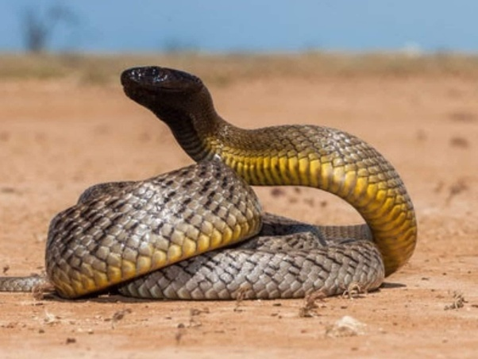
Načelno uzevši, otrovne životinje dijelimo u dvije glavne skupine: fanerotoksične odnosno aktivno otrovne životinje te kriptotoksične odnosno pasivno otrovne životinje.
U fanerotoksične životinje svrstavamo primarno one koje svoj otrov sintetiziraju najčešće u visoko razvijenim i u tu svrhu specijaliziranim sekretornim žlijezdama ili skupini stanica te svoje toksine najčešće isporučuju putem ugriza ili uboda (npr. poskok, stršljen, crna udovica, otrovne ribe tipa pauk bijelac, itd.). S druge strane, imamo i vrste životinja konzumacija čijeg je tkiva od strane predatora (uključujući i ljude) u cijelosti ili djelomično otrovna. Trovanje se tada događa ingestijom a ovu skupinu otrovnih životinja nazivamo kriptotoksičnom odnosno pasivno otrovnom (npr. određene vrste školjkaša, ugor, murina, itd.). Nadalje, određene vrste (primarno vodozemci) imaju pak posebne žlijezde u koži, ali bez aparata za ubrizgavanje otrova (npr. otrovne žabe krastače, daždevnjaci i vodenjaci).
Neke pak životinje same po sebi ne bi bile otrovne da nije simbioze s određenim vrstama bakterija koje produciraju otrov umjesto svojih simbiotskih domaćina. Neovisno o kojem se toksinu animalnog podrijetla radi, bioraspoloživost otrova određena je njegovim sastavom, veličinom molekule, količinom ili gradijentom koncentracije, topljivošću, stupnjem ionizacije, kao i brzinom cirkulatorne distribucije u određena tkiva. Ipak, raspodjela većine frakcija otrova poprilično je nejednaka, na što, među ostalim čimbenicima, utječe i vezanje proteina, varijacije u pH te propusnost membrana. Naime, zbog svog proteinskog sastava, mnogi toksini proizvode i naš imunološki odgovor što je posebno bitna stavka za proizvodnju antiseruma tj. protuotrova. Jednom unesen, otrov se, ovisno o vrsti, može metabolizirati u nekoliko ili više različitih tkiva. Nadalje, kao što se već zasigurno primjetili, mnoge su otrovne životinje razvile poprilično impresivne načine skretanja pozornosti na, odnosno, sa sebe tijekom evolucije razvivši vrlo intenzivne i upozoravajuće nijanse boja, što je pojava također poznata pod nazivom “aposematizam” (u doslovnom prijevodu – “znak za držanje distance”). Te su boje dakle često jarke, oštre i kontrastne te doslovno arhetipske po pitanju označavanja opasnosti zbog čega ih većinom barem podsvijesno razumiju i ljudi i životinje. Žuto na crnom. Crveno. Electric blue tj. “kričavo plava”(kako je ja nazivam). Žuto na crnoj ili tamnoj podlozi primjerice koriste ose, određene morske i kopnene zmije, daždevnjaci…dok je istovremeno i simbol za radioaktivnost, biohazard, itd. Pa ipak, koja je prva asocijacija koja vas pogodi pri spomenu pojma “otrovnih životinja”? Zahvaljujući evoluciji koja je bezbrojnim generacijama gradila naše osobne alarmne mehanizme, to će vjerojatno biti zmija. Nakon zmija, vjerojatno ćete pomisliti na pauke, pčele i ose. Međutim, carstvo otrovnih životinja obuhvaća daleko veći broj vrsti od ovih simbolično navedenih – štoviše, danas brojimo više od 200 000 vrsta otrovnih stvorenja, raširenih diljem naše planete. No prije no što se upustimo u navođenje nekih manje poznatih a otrovnih vrsti, osvrnimo se malo i na sam otrov.
Dakle, što je uopće to je otrov?
Povijest je prepuna priča o najranijim ljudima koji su tisućljećima koristili biljne ekstrakte i životinjske otrove za lov, ratovanje, atentate i političke spletke, itd. Primjena takvih bioloških otrova zaista je vrlo šarolika no, kao što smo već prethodno napomenuli, toksična svojstva samih biljaka i životinja zapravo imaju samojednu, i to daleko plemenitiju, svrhu: povećanje njihove sposobnosti preživljavanja. Bilo da se otrovni spojevi kod određenih životinja prvenstveno koriste kao sredstvo za lov tj. priskrbljivanje hrane, bilo da su životinje razvile toksična svojstva kako bi spriječile vlastito korištenje za hranu drugim organizmima, iza svega stoji samo jedan i jedini postulat – opstanak vrste. Tek potom, ti su isti toksini s naše (ljudske) strane korišteni kao alati za proučavanje ljudske biokemije i fiziologije kako bi se otvorio put novim lijekovima i protuotrovima ili, u slučaju nekih manje dobronamjernih individua, vrlo zlonamjerno rabljenih otrova u njihovoj izvornoj ili prerađenoj formi. Da rezimiramo - postoje otrovi, postoje toksini i postoje razlike. Kao prvo, otrov proizvode životinje sa svrhom da njime onesposobe druge životinje. Kao drugo, otrov treba ubrizgati u tkivo te posredno ili neposredno u krvotok ubodom, porezotinom ili ugrizom, što je ujedno i primarna definicija aplikacije animalnog otrova, odnosno, uzrokovanje ulazne rane očnjacima, pandžama, žalcima, bodljama, itd. Izuzev činjenice da životinje proizvode otrov kako bi ga ubrizgale drugim životinjama, otrov je također kemijski dosta komplicirana supstanca čije su molekule često visoko specijalizirani kokteli toksina. Mislim, kad govorimo o otrovima ove vrste, želim zapravo istaknuti da se tu radi o supstancama kojima je evolucija evidentno već neko duže vrijeme petljala po molekularnoj strukturi, stvarajući u konačnici majstorsko sredstvo za remećenje funkcioniranja tijela jedinke neke druge vrste, uključujući i naše! U dalekoj prošlosti, otrov je u slučajevima mnogih vrsti bio kooptiran tj. angažiran za drugačiji posao nego što je to danas. Možda najbolje da evoluciju otrova pokušamo objasniti na primjeru jedne svima poznate otrovne zmijske vrste - kraljevske kobre. Naime, naše se stanice drže zajedno mrežom kolagena i drugih proteina koji čine želatinastu masu koju nazivamo vezivnim tkivom, a koje treba razgraditi kako bi se npr. zacijelila rana, pa čak i osigurao rast i razvoj od fetusa do ljupkog primjerka koji čita ovaj članak. Stoga i životinje i mi, ljudi, imamo posebne enzime koji obavljaju taj posao. No, što je s tim enzimima učinila kraljevska kobra? Razvila duplikat ovih normalno konstruktivnih enzima i upotrijebila ih za ubrizgavanje u druge životinje! Dakle, kada njen plijen dobije dozu kobrina otrova, ovako pojačani i nabrijani enzimi zapravo samo nastavljaju raditi svoj posao pa u tuđem neimuniziranom organizmu otapaju tkiva i proždiru stanice, čime zapravo otvaraju prolazni put za još više otrova! Uostalom, razmislite i o ovome - mi ljudi, recimo, bez problema jedemo škrobne namirnice, razlažući škrob na šećere. Škrob se sastoji od građevnih blokova zvanih amiloza koje treba razgraditi te potom i probaviti, za što se služimo kompliciranim enzimima. Dakle, evolucijski smo razvili te enzime koji razgrađuju škrob još u našoj usnoj šupljini tj. slini. Dakle, kada zagrizete, primjerice, štapić pommes fritesa, vaša slina već “pred-probavlja” škrob prije no što on stigne do vašeg želudaca! A to je upravo ono što su mnoge otrovne zmije učinile sa svojom slinom, pretvarajući je u svojevrsni izvantjelesni “digestor” koji ugrizom ulazi u vaš sustav, napada vaše stanice, razgrađuje vam tkivo te koagulira krv prije nego ste uopće pojedeni!
Eeee, sad, postoji jedna caka. Kako bi izvršio te svoje impresivne funkcije, poput pretvaranja krvi u žele ili izazivanja kardio-aresta ili paralize te drugih nepopravljivih učinaka, otrov nužno mora biti sofisticiran što ga čini delikatnim i osjetljivim u strukturnom smislu. To znači i da ga je zapravo relativno lako uništiti! To je ujedno jedan od razloga zašto se otrov mora ubrizgati u tkivo te potom u krv plijena da bi funkcionirao, što je još jedna značajna razlika između otrova i toksina. Kada bi se otrov npr. neke zmije otrovnice progutao, kao primjerice pri konzumaciji biljnih ili životinjskih toksina određenih vrsti (tipa riba napuhača), naša bi želučana kiselina uništila njegove delikatne molekule i ostavila nam jedino paranoju izazvanu placebom. Izuzev, naravno, ukoliko nemate posjekotine uzduž probavnog trakta...Međutim, ne proizvode sve otrovne vrste životinja otrov same! Uzmimo za primjer plavoprstenastu hobotnicu, inače predivno sićušno stvorenje čija odrasla jedinka jedva da doseže dužinu od 10 cm a koja će vas, ako vas “kljucne” - što možda nećete ni osjetiti sve dok vam se ruke i noge ne počnu grčiti, srce stezati, a vaše disanje ne postane sve teže, kruće i pliće - ugušiti samo nekoliko minuta nakon ugriza. Zanimljivo je da neurotoksin hobotnice (no ne samo plavoprstenaste hobotnice, već i svake druge hobotnice, lignje ili sipe), poznat kao TTX, zapravo ne proizvodi sama hobotnica, već simbiotska bakterija koju nosi u svojim žlijezdama slinovnicama.
E sad, određivanje koliko je koje stvorenje otrovno zapravo nije baš egzaktna znanost no svakako postoji određena vrsta standarda za utvrđivanje toksičnosti - konkretno LD50 – a označava koliko je otrova potrebno da se ubije 50% testne populacije laboratorijskih miševa.Sukladno ovom standardu, u nastavku vam donosimo i našu top listu 11 najotrovnijih životinja na svijetu!
11. Izraelski pustinjski škorpion/Death Stalker (Leiurus quinquestriatus) nastanjuje pustinjska područja sjeverne Afrike i Bliskog istoka te je, za razliku od većine ostalih škorpionskih vrsti, potencijslno smrtonosan i za ljude. Njegov otrov je koktel nekoliko različitih neurotoksina koji ubrizgavanjem uzrokuje nepodnošljivu bol i groznicu, nakon koje nastupa grčenje mišića, paraliza, koma te smrt. Za djecu, starije osobe te osobe sa srčanim problemima jedan ubod Death Stalkera stoga zaista može biti koban, dok je za odrasle osobe u punoj snazi daleko manje opasan. Pa ipak, otrov Death Stalkera ima i svojih dobrih strana – naime, vrlo djelotvorno ubija stanice raka, dok zdrave stanice ostavlja netaknutima!
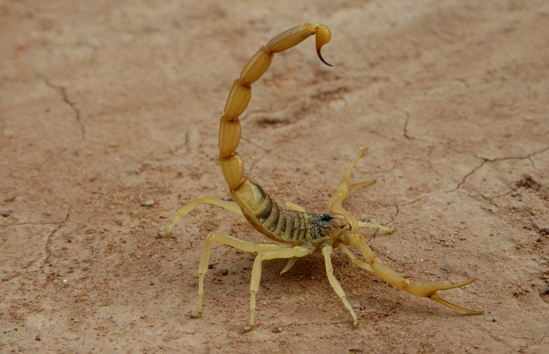

10. Kamena riba (Synanceia sp.) jedna je od najotrovnijih ribljih vrsti na svijetu a nastanjuje priobalna područja Tihog i Indijskog oceana, kao i obalu Floride te Kariba.
Slično kao i kod naših domaćih otrovnih vrsti (morski pauci – bijelac, crnac, itd.), otrov izlučuje preko bodlji postavljenih duž dorzalne (leđne) strane tijela i lateralno na škržnim otvorima. I opet slično kao kod naših jadranskih pauka, njezin otrov izaziva toliko intenzivnu i nesnošljivu bol da bi žrtve ponekad čak i same sebi amputirale ud na kojem se nalazi mjesto uboda! Ukratko, bol je to u medicinskim analima opisana kao “najjača koju je čovjek ikada doživio”. Budući da je ova razarajuća bol praćena šokom, paralizom i odumiranjem tkiva, ukoliko se žrtvi ne pruži hitna medicinska pomoć u roku od nekoliko sati, ubod nerijetko završava fatalno. E sad, otrov naše ribe pauka (svih vrsti) je inače termolabilan pa umakanje ubodenog uda u što topliju vodu pomaže odagnati inicijalne simptome u roku od nekoliko minuta. Istu stvar postižete i 10%-tnom otopinom amonijaka. Kakva je situacija s termolabilnošću otrova u slučaju uboda kamene ribe, zaista vam ne znam, niti literatura striktno navodi, no budući da su ove vrste geneaološki zapravo srodne – moglo bi upaliti!

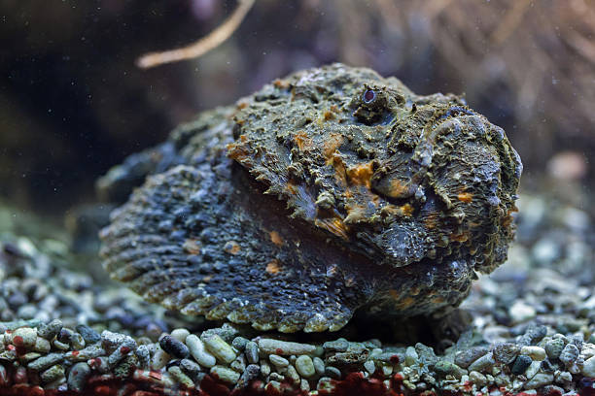
9. Ribe Fugu iz porodice Tetraodontidaea ubrajaju se, pored južnoameričkih otrovnih žaba i još nekih vrsta riba, u najotrovnije kralježnjake na svijetu. Usprkos tome, u Japanu i Koreji se meso ovih riba smatra delikatesom za pripremu koje je potrebna itekako visoka razina stručnosti budući da su kod fugu ribe otrovni samo određeni unutarnji organi, kao i kompletna koža. Žrtve konzumacije fugua usljed nestručnog pripremanja tj. neadekvatnog i nepotpunog odvajanja otrovnih organa i kože prilikom pripreme ribe za degustaciju su više nego li brojne a umiru od gušenja uslijed paralize interkostalnih mišića te dijafragme. Naime, ukoliko se odvažite i kušate fugu koja nije pripremljena sasvim propisno, nema vam spasa jer protuotrov ne postoji!

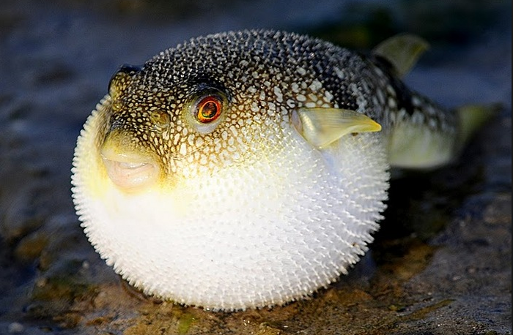

8. Otrovne žabe, poput npr. predivne Dendrobates Azureus, pripadaju porodici Dendrobatidae, a žive u kišnim šumama Centralne i Južne Amerike. Veličine do maksimalno 5 cm, njezine intenzivno obojane primjerke možete razgledati i u zagrebačkom ZOO-u no, usprkos svoj simpatičnosti pojave i predivnim bojama, ove žabice su krajnje letalne i imaju dovoljno otrova da ubiju 10 odraslih osoba, odnosno, 20 000 miševa u jednoj jedinoj interakciji. Konkretno, svega 2 mikrograma otrova (što bi vam bila, od prilike, količina koja stane na vrh igle) dovoljna je da ubije odraslog čovjeka! Otrov im se nalazi na koži pa je čak i jedan dodir dovoljan da vas ubije…da ne spominjem sudbinu životinja koje ih pojedu. Štoviše, Indijanci su svojevremeno uobičavali vrhovima strijela dodirivati kožu ovih žaba u svrhu lova i ratovanja.

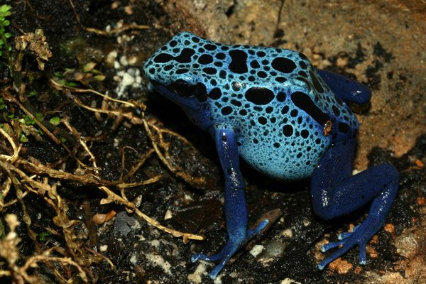
7. Kraljevska kobra (Ophiophagus hannah) definitivno nije najotrovnia zmija bijelog nam Svijeta, no zasigurno jest najpoznatija i najduža svjetska zmija otrovnica. S dužinom do 5.7 m, zaista jest impresivna a, premda zapravo nema najjači otrov među otrovnicama, na istom ne štedi pa ugrizom ubrizgava veliku količinu – čak i do 5 x više od, primjerice, također vrlo ozloglašene crne mambe. Jedan ugriz je, dakle, više nego dovoljan da ubije odraslog čovjeka, a zabiljeđeni su slučajevi kada je kobra jednim ugrizom usmrtila i odraslog slona. Kraljevska se kobra inače hrani isključivo drugim zmijama a živi na područiju južne i jugoistočne Azije. Usprkos reputaciji, zapravo je vrlo tajnovita, plaha i samozatajna životinja te su susreti i sukobi s ljudima relativno rijetki a do ugriza dolazi najčešće usljed nepažnje, izazivanja izravne prijetnje ili nestručnog hendlanja prilikom razno raznih show-off parada popularnih diljem Indije.

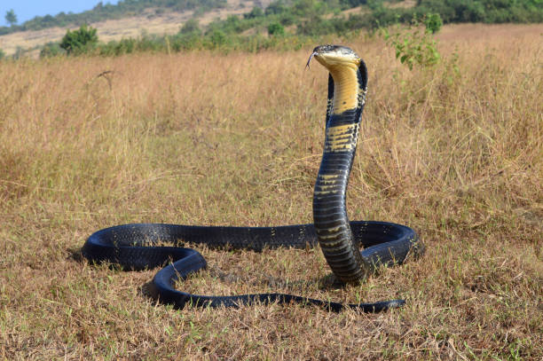

6. Brazilski lutajući pauk ili banana pauk (Phoneutria nigriventer) je, pored drugih osmonogih a otrovnih likova tipa nadaleko poznatog australskog sidnijskog dupljaša i crne udovice, pravi bauk među paucima, s time da je po otrovnosti čak nadmašio i navedene kolege te ušao u Ginisovu knjigu rekorda 2010. godine kao uvjerljivo najotrovniji pauk na Svijetu. Naime, brazilac ima najjači neurotoksin među svim paukovima a svega je 0.006 mg dovoljno da ubije miša. Primjenjen na ljudima, ugriz ovog pauka uzrokuje jaku bol i upalu, gubitak kontrole mišića i probleme s disanjem te rizik od paralize interkostalne muskulature i dijafragme te, na posljetku, gušenja.
Nezgodan je i zbog svoje lutajuće naravi budući da ovi pauci ne grade mreže, već noću lutaju šumskim tlom te aktivno love svoj plijen. Zbog sklonosti zavlačenju u razno razne pukotine i rupe tijekom dana, često dolaze u kontakt s ljudima a, budući da nomen est omen, desi se i da proputuje sasvim đžabe više svijeta od mene i vas zajedno! Vidite, likec od Južne i Centralne Amerike do ostalih dijelova globusa nerijetko “otplovi” kao slijepi putnik u pošiljkama banana!
5. Sidnijskog dupljaša (Atrax robustus) pronalazimo u okrugu od cca. 100 km oko Sydneya i pravi je predstavnik svoje, po otrovnim životinjama nadaleko poznate zemlje, Australije! Naime, njegov je neurološki otrov čak 60 x jači od cijanida, a ugrize li vas, smrt uslijed neurološkog kolapsa nastupa unutar jednog do dva sata.
Općenito uzevši, Atrax i Hadronyche pauci posjeduju velik broj različitih toksina čiji su kokteli poznatiji pod zajedničkim nazivom ACTX, odnosno, atrakotoksini.
Zanimljivo je, međutim, da je atratoksin sidnijskog dupljaša izrazito štetan za ljude i druge primate no ne utječe na živčani sustav ostalih sisavaca.
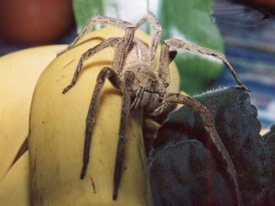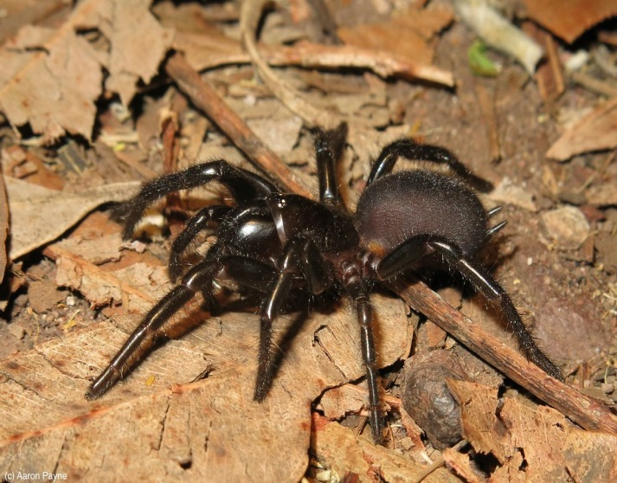

4. Mramorni konusni puž (Conus marmoreus L.) živi u australskim (a gdje drugdje?!) plićacima a svega jedna kap njegova otrova sasvim je dovoljna da ubije 20-tak odraslih ljudi. Plijen ubija ispucavajući "rilo" kojim se služi poput harpuna te kroz koje ubrizgava otrov u žrtvu.
Dodatno je problematičan i zbog toga što se simptomi uboda mogu pojaviti tek nakon nekoliko dana, a protuotrov ne postoji. Prebiva u toplim vodama Indijskog oceana te zapadnim dijelovima Pacifika do Fidžija i Marshalskih otoka.

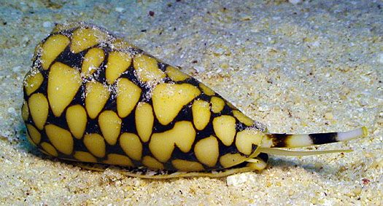

3. A kada smo već dotakli "made in Australia" super-toksina, bio bi grijeh ne spomenuti i najotrovniju od svih zmija ne samo Australije, već i čitava svijeta - kontinentalnog taipana (Oxyuranus microlepidotus). Jedan ugriz ove zmije sadrži dovoljno otrova da ubije 100 odraslih ljudi na vrhuncu snage, odnosno, preko 250 000 miševa. Kraljicu kobru smo, dakako, već spomenuli no taipanov otrov je 400 x jači od njena! Srećom, ova ultraotrovna zmija živi u zabačenim pustinjskim predjelima središnje Australije gdje rijetko dolazi u kontakt s ljudima, a usto je i prilično pasivna, neagresivna te samozatajna. Dakle, da ne brkamo najotrovnije i najsmrtonosnije zmije: premda daleko manje otrovna od taipana i čak i od mnogih drugih otrovnica, najsmrtonosnijom zmijom na svijetu smatra se Echis carinatus i odgovorna je za više ljudskih smrti nego sve ostale vrste zmija zajedno! Ono što ju pak čini toliko smrtonosnom jest zapravo njena agresivnost i tendencija da grize brzo i u više navrata. Echis carinatus inače nastanjuje afrički kontinent, kao i predjele jugozapadne Azije do Indije i Šri Lanke, posebice u sušnim područjima.

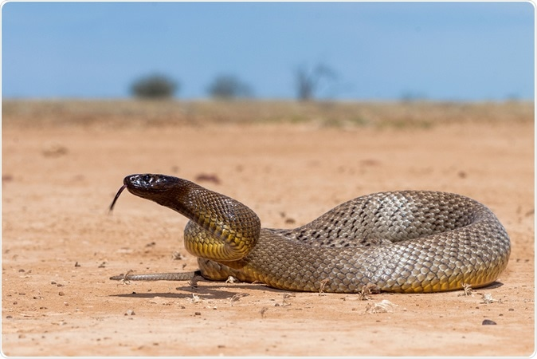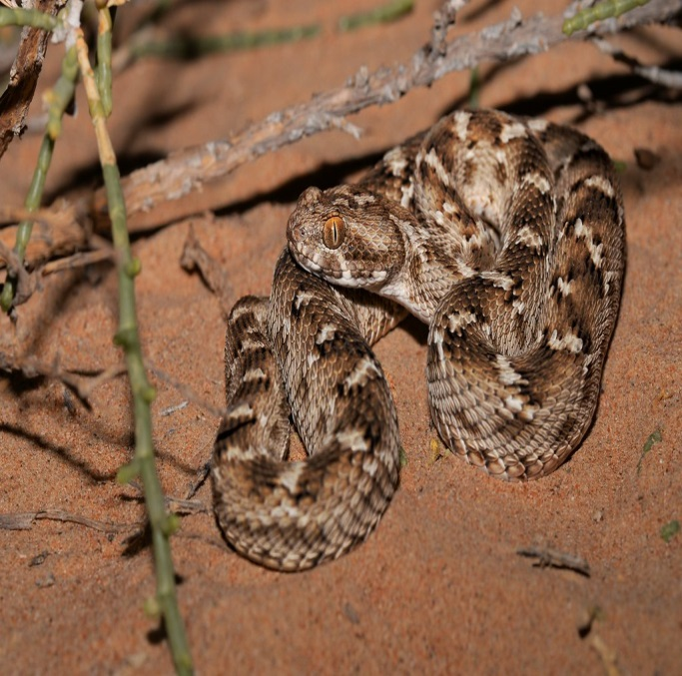
Kako se bližimo kraju ove naše otrovne top liste, očekivano ostajemo pri Australiji kao definitivno najotrovnijem kontinentu Svijeta u biološkom smislu! No, ukoliko nakon pročitanog smatrate da je australsko tlo toksikološki frkovito u smislu krcatosti otrovnim stvorenjima, vjerujte mi, more je još i gore! Svima nam je poznata “shark-infested Australian coast” činjenica no, vjerujte mi, morski peseki zapravo uopće nisu ono najgore što vas može dočaketi u vodama egzotične Oceanije!
2. Prije svega, ovdje obitavaju već gore spomenute plavoprstenaste hobotnice, čiji je pak otrov 1000 x jači od cijanida! Evo, primjerice, onaj naš sidnijski pauk dupljaš koji je zasjeo na 5. mjesto naše top liste sa svojim tek kojih 60 x jačim od cijanida otrovom, je stvarno mačji kašalj prema ovome… Okej, ubije vas, ali to nije ništa naspram toga kako vas tek ubije plavoprstensta! Šalu na stranu, kako smo već ranije spomenuli, bakterija u njenoj pljuvački stvara ekstremno potentan neurotoksin koji paralizira mišiće a kada ta paraliza dosegne dijafragmu i međurebrene mišiće, od smrti vas dijeli svega nekoliko minuta. Ove naše plavoprstenaste hobotnice sačinjavaju zapravo tri vrste koje pripadaju rodu Hapalochlaena, i stvarno su vrlo slatke i simpatične hobotničice veličine loptice za golf, koje u sebi nose dovoljno otrova da ubiju 26 zdravih odraslih osoba solidne tjelesne mase u roku od jedne jedine minute. Da stvar bude još gadnija, protuotrov ne postoji. Mogu vas eventualno izvući ako vam pružaju kontinuiranu masažu srca i mehaničku ventilaciju dok vam otrov konačno ne napusti sustav. Ubod je inače sam po sebi malen i bezbolan no smrtonosni neurotoksin počinje djelovati odmah, izazivajući slabost u mišićima, obamrlost praćenu prestankom disanja te, na kraju, u većini slučajeva - smrt.
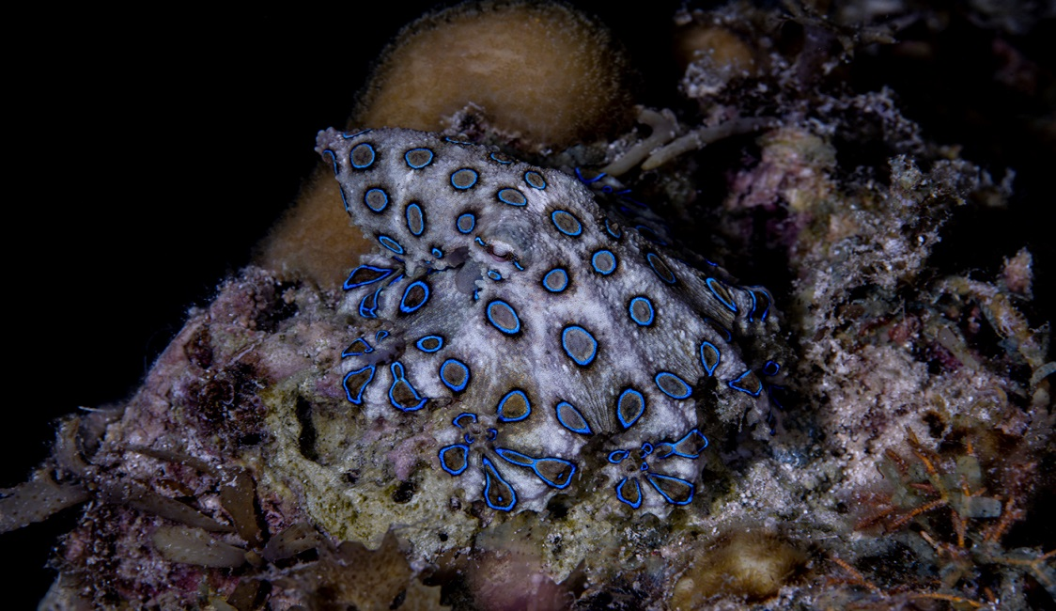

Sljedeća i posljednja na našoj top listi otrovnih životinja, ujedno je i ona, doduše ne striktno najtoksičnija, ali svakako najletalnija!
1. Pretpostavljate, i ona živi u vodama sjeverne Australije i Indonezije a premda joj je otrov “svega” 2000 x jači od cijanida, način njegove distribucije i djelovanja je takav da je možda najbolje da vam to opišem konkretnom činjenicom: ubila je čak 5.5773 ljudi u proteklih pedesetak godina – dakle, više nego li napadi svih morskih pasa, krokodila i ostalih otrovnih riba zajedno! Njezin otrov napada živčani sustav, mišićno tkivo i srce a dodatni problem jest to što je ubod toliko bolan da žrtve najčešće odmah padaju u šok i utope se ili umru od srčanog udara, daleko prije nego što dospiju do obale. Protuotrov, doduše, postoji ali ga žrtva mora primiti vrlo brzo nakon uboda jer je riječ o vrlo brzodjelujućem koktelu toksina.

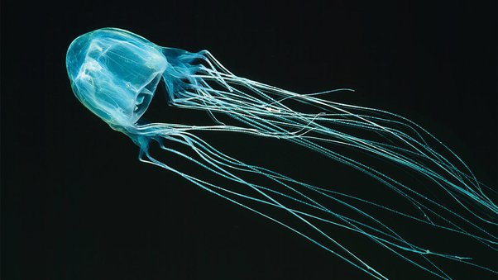
Ona je morska osa (Chironex fleckeri Southcott), vrsta prozirne meduze čije tijelo može doseći veličinu košarkaške lopte, a s kojega visi šezdesetak ubojitih lovki (pipaka) dugih i do pet metara.
Na lovkama joj se nalaze gusto poredane žarne stanice ili nematociste s izrazito potentnim otrovom koji vas, osim što pritom izaziva nepodnošljive bolove, može ubiti u roku od 3 minute. Nematociste su građene u obliku malenih strelica koje su skrivene u tkivu cijelom dužinom svake lovke te imaju kemijski “okidač” a na otpuštanje otrova kroz strelice potiče ih dodir ljudske kože ili ribljih krljušti. Da vam to mehanički opišem - dodirnete li slučajno u prolazu cnidrocil tj. nastavak žarne stanice ove meduze, njena žarna čahura jednostavno pukne te pod pritiskom od 150 bara izbacuje žarnu nit koja na svom kraju ima harpunasti završetak. Tako vam u tkivo izravno zariva otrov iz žarnih stanica a količina otrova sadržana u jednoj jedinoj od ovih meduza dovoljna je da, osim vas, ubije još i dodatnih 60-tak zdravih, odraslih ljudi!
Tako smo došli i na sam kraj ovog podužeg no, nadam se, zanimjivog serijala o otrovnim biljkama i životinjama, a za sigurniju i bezbrižniju sezonu ljetovanja, predstoji nam predstaviti još otrovne životinje Jadrana, što će ujedno biti tema našeg idućeg članka!
Ivana Janković,
Croatian Wildlife Research and Conservation Society

